Materiał prasowy 29.09.2023 r.

Rynek kredytów hipotecznych pędzi w górę. Branża pośrednictwa finansowego w II kw. 2023 roku

Dynamika wzrostów sprzedaży na rynku kredytów mieszkaniowych, którą odnotowano już w pierwszych miesiącach 2023 roku, wciąż nie słabnie. Według danych pośredników zrzeszonych w Związku Firm Pośrednictwa Finansowego (ZFPF), w drugim kwartale bieżącego roku sprzedano hipotek o wartości 6 310,35 mln złotych, co daje imponujący wzrost o ponad 47% w porównaniu z wynikami z zeszłego kwartału. W sektorze gotówkowym również nastąpiło znaczące odbicie. Eksperci ZFPF w pierwszym kwartale tego roku pośredniczyli w udzieleniu kredytów gotówkowych o wartości przekraczającej 555 mln zł, co stanowi wzrost o 21% w porównaniu z poprzednim analizowanym okresem. W przypadku kredytów firmowych obserwujemy stabilną sytuację: udzielono ich na łączną sumę 512,42 mln zł, co oznacza wzrost o ponad 7,41 mln zł w porównaniu z ostatnim kwartałem ubiegłego roku. Wzrosty we wszystkich kategoriach produktów oferowanych przez firmy zrzeszone w organizacji potwierdzają zainteresowanie Polaków usługami pośredników finansowych.

Hossa na rynku hipotek

Wartość sprzedaży kredytów hipotecznych będącą udziałem firm członkowskich ZFPF zwiększyła się do poziomu ponad 6 310 mln złotych. Oznacza to skok aż 47-procentowy skok w porównaniu do pierwszego kwartału bieżącego roku. Dane najlepiej świadczą o tym, że usługi pośredników finansowych cieszą się zainteresowaniem Polaków. A sytuacja na rynku nieruchomości pozostaje dynamiczna, na co wpływ w tym okresie miały m.in. zmienne procedury udzielania kredytów oraz nadchodzący program rządowy “Bezpieczny Kredyt 2 proc” (który wystartował w lipcu 2023 roku), rosnąca inflacja i związane z tym koszty życia, wysokie stopy procentowe i niepewności w gospodarce. Dlatego Polacy chcą lokować kwoty w pewne środki jak zakup nieruchomości. A przy tym preferują wsparcie wykwalifikowanych ekspertów, którzy pomogą im w tym procesie i rozwieją wszelkie wątpliwości. Ożywienie sektora hipotek jest też rezultatem poprawy zdolności kredytowej, na którą ma wpływ złagodzenie wymagań zgodnie z zaleceniami Urzędu Komisji Nadzoru Finansowego. Innym ważnym czynnikiem jest wzrost realnych wynagrodzeń, który napędza popyt na zakup i inwestycje w nieruchomości. Eksperci ZFPF tak komentują sytuację na rynku:

– Rok 2023 upływa pod znakiem ożywienia na rynku kredytów hipotecznych w Polsce. W pierwszym kwartale odnotowaliśmy wzrost o 15% w porównaniu do okresu ostatniego trymestru poprzedniego roku. Natomiast dane za drugi kwartał 2023 r. okazały się jeszcze lepsze. Wartość kredytów hipotecznych udzielonych przez spółki zrzeszone w Związku Firm Pośrednictwa Finansowego w tym okresie wyniosła 6 310,35 mln złotych, co oznacza wzrost o ponad 47% kw./kw. Nasze wyniki potwierdzają nie tylko rosnącą popularność kredytów hipotecznych wśród Polaków, ale także duże zainteresowanie usługami oraz zaufanie do kompetencji pośredników finansowych. Wiedza, doświadczenie, sprawne złożenie wniosku i wynikające z tego poczucie bezpieczeństwa to cenne korzyści, jakie klienci mogą otrzymać we współpracy z ekspertem finansowym. Co do przyszłych prognoz, to spodziewamy się dalszych wzrostów sprzedaży hipotek w kolejnym kwartale z racji uruchomienia w lipcu programu „Bezpieczny Kredyt 2% – komentuje Adrian Jarosz, Prezes Związku Firm Pośrednictwa Finansowego oraz Prezes Zarządu Notus Finanse.

Tabela 1. Wartość kredytów hipotecznych sprzedanych przez ZFPF w I kw. 2023 r. i II kw. 2023 r.:

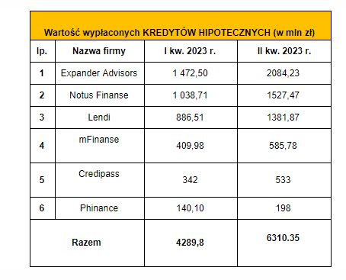

– Drugi kwartał przyniósł aż o 47% wartości kredytów udzielonych przez pośredników zrzeszonych w ZFPF. Odbicie na rynku zaczęło się więc jeszcze, zanim zaczął działać program „Bezpieczny kredyt 2%”. Jest to głównie zasługa złagodzenia Rekomendacji S, która poprawiła dostępność kredytów hipotecznych. Duże znaczenie miała z pewnością również zapowiedź uruchomienia programu dopłat. Osoby, które nie spełniały warunków programu, chciały dokonać zakupu, zanim nowy popyt podwyższy ceny. Trzeci kwartał przyniesie jeszcze wyższe wartości udzielanych kredytów, ponieważ pośrednicy zostali zasypani wnioskami o preferencyjne kredyty. Eksperci pomagali porównać dostępne kwoty kredytu w poszczególnych bankach czy informowali o różnicach w poszczególnych ofertach. Z kolei obecnie kluczowa jest wiedza o tym, w którym banku taki kredyt można uzyskać najszybciej. Trudno jednak przewidzieć, jaki będzie wynik trzeci kwartału, ponieważ bardzo dużo zależy od tego, ile ze złożonych wniosków banki zdążą rozpatrzyć do końca września – mówi Bartosz Kwieciński, Prezes Zarządu Expander Advisor.

Firmy skłaniają się ku kredytom

W segmencie kredytów dla firm w drugim kwartale bieżącego roku również odnotowano wzrost. Eksperci finansowi zrzeszeni w ZFPF udzielili kredytów firmowych o wartości ponad 512 mln zł., czyli przeszło o 7,41 mln złotych więcej niż w I kw. bieżącego roku. Jak sytuację w sektorze tych produktów komentują eksperci?

– Kolejny kwartał obserwujemy lekką poprawę wyników w sprzedaży kredytów dla firm. Ciężko mówić w tym przypadku o jakimś przełomie, ale ponad 512 mln sprzedanych tych produktów finansowych jest sygnałem, że zainteresowanie klientów nie słabnie. Spadająca powoli inflacja oraz korekty stóp procentowych powinny w najbliższym okresie stanowić dodatkową zachętę dla właścicieli firm do śmielszego spojrzenia w stronę kredytów – komentuje Dominik Skrzycki, Wiceprezes Zarządu ZFPF, mFinanse.

Tabela 2. Wartość kredytów firmowych sprzedanych przez ZFPF w I kw. 2023 r. i II kw. 2023 r.:

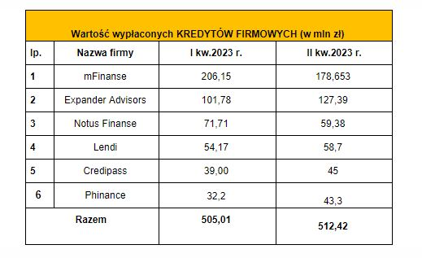

– Drugi kwartał z rzędu rosną wartości udzielonych kredytów firmowych. Jest to jedyny segment, w którym wartość kredytów jest już wyższa niż w analogicznym okresie w ubiegłym roku. W tym przypadku wzrost również wynika prawdopodobnie z poprawy nastrojów. Zmiana nadal dotyczy jednak głównie finansowania krótkoterminowego. Wysokie stopy procentowe wciąż mocno ograniczały popularność kredytów inwestycyjnych – zaznacza Bartosz Kwieciński, Prezes Zarządu Expander Advisors.

Wraca popyt na kredyty gotówkowe
Drugi kwartał 2023 roku przyniósł odbicie na rynku kredytów gotówkowych. Łączna wartość sprzedaży produktów finansowych przez ekspertów ZFPF w tym okresie wyniosła blisko 556 mln zł. Oznacza to wzrost o ponad 21% w porównaniu do poprzedniego kwartału. Co spowodowało ożywienie w tym segmencie?

– Zapowiadane przez banki zaostrzenie kryteriów udzielania kredytów gotówkowych na szczęście nie przełożyło się dostępność tych produktów dla klientów. Dzięki licznym promocjom cenowym przygotowanym przez banki w drugim kwartale 2023, sprzedaż tej kategorii produktów wzrosła kwartał do kwartału o blisko 100 mln złotych. Tak duży przyrost sprzedaży na pewno cieszy i pozwala na optymistyczne prognozy dotyczących kolejnych miesięcy. Liczymy, że ożywienie rynku hipotecznego, znajdzie swoje odzwierciedlenie również na rynku kredytów gotówkowych i powrócimy do poziomów sprzedaży generowanych chociażby w drugim kwartale 2022 r., gdy sprzedaż kwartalna sięgała ponad 660 mln – zauważa Dominik Skrzycki, Wiceprezes Zarządu ZFPF, mFinanse.

Tabela 3. Wartość kredytów gotówkowych sprzedanych przez ZFPF w I kw. 2023 r. i II kw. 2023 r.:

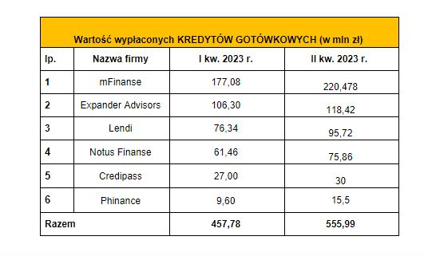

– Nareszcie pojawiło się odbicie w segmencie pożyczek gotówkowych. Ich wartość wzrosła o 21% kw./kw. Stoi za tym głównie poprawa nastrojów konsumentów. Wzrost popytu na kredyt szczególnie było widać w segmencie klientów o wyższych dochodach, którzy pożyczają wysokie kwoty. W dłuższym okresie znaczenie ma też inflacja i wzrost wynagrodzeń. Rosnące ceny powodują, że zakup danego produktu czy usługi wymaga pożyczenia wyższej kwoty niż w przeszłości. Wyższe wynagrodzenia powodują, że ta większa kwota kredytu staje się dostępna – komentuje Bartosz Kwieciński, Prezes Zarządu Expander Advisors.

